第24回例会 2022.5.25（水）
■出席率 会員６９名中 ５５名出席 ７９．７１％
修正５６名出席 ８１．１６％ メイクアップ１名

◆会長挨拶 一條 浩孝 会長

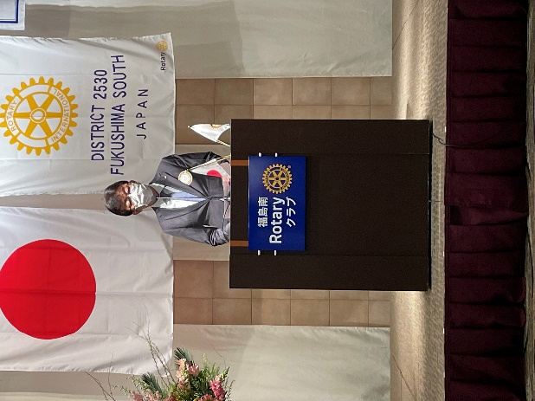
一昨日、東京麹町RCさんに１１名で押しかけまして若林
ガバナーにお越しいただく御礼の意味でメーキャップさせ
ていただきました。大変お世話になりました。若林ガバナ
ーからは「なんでそんな大勢で来るの？」と言われてしま
いましたけれども、理由は簡単です。私たちのクラブには
若林さんを尊敬し、好きな会員が沢山いるからです。

若林さんがガバナーに決まった。という知らせをいただい
た時は、我クラブからガバナーが誕生したかのように嬉し
く思いました。それから就任される年度を計算しますと私
が会長の時と一緒だということが分りましたので、私の年度には若林ガバナーをお招きして大歓迎したいと考えておりました。残念ながらコロナ禍がまだ完全に払しょくされたわけではありませんので酒席を設けて歓迎、というわけにはいきませんでしたけれども、こうしてお越しいただけたことを大変嬉しく思います。

若林ガバナーも一昨日おっしゃっていたのが「いつか福島南に行って凱旋したい」と思われていたということですけれども、いくら東京麹町RCさんと福島南RCが相思相愛とはいえ、ご自身の方からはなかなか「行きたい」とは言い出しにくいことだと思いますので、私の方から先に告白させていただいてよかったと思っております。

さて、今日は国際ロータリー第２５８０地区ガバナーの若林さんにお越しいただいておりますけれども、なんと来週火曜日に地区大会が予定されているという大変お忙しいなかお越しいただいております。姉妹クラブでもなければ到底実現しなかったことだと思っておりますし、さらには若林さんが姉妹クラブ締結実現に向けて当初からご尽力された方でもいらっしゃいますので、福島南RCへの思い入れも大きかったからではないかと思っております。大変ありがたいことだと思っております。

今日はじっくりとスピーチを拝聴したいと思っております。

◆歓迎の挨拶 国際ロータリークラブ第２５３０地区 大橋 廣治 パストガバナー

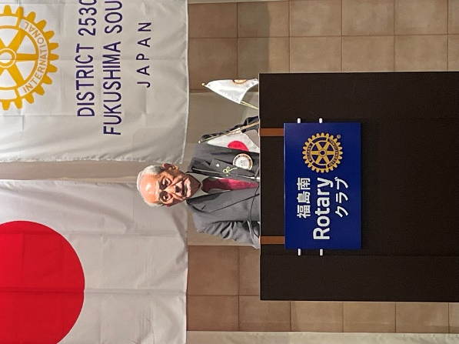
3.11、11年前東日本大震災、原発事故が発生し、その5月
か6月だったと記憶していますが、おいでになられたのが現
在のガバナーの若林さん、時園さん、佐藤さんのお三方で、
被災した福島を支援したいと、姉妹ロータリークラブの締結
をさせていただきました。
素晴らしいクラブとご縁ができたことに感謝申し上げると
ともに、今後とも友好関係を持続していきたいというのが福
島南クラブの総意です。私どもも恩返しを行っていきたいと
思っております。
日本に2500余クラブある中で日本一のクラブが、東京麹町クラブです。なぜなら、東京麹町クラブがなかったら世界のポリオプラスの取り組みはなかったからです。東京麹町ロータリークラブの会員であった山田彝さん、峰英二さんが南インドでポリオに苦しむ子供たちにポリオワクチンを提供したことがきっかけでＲＩのポリオプラス撲滅運動につながったのです。
我々は、そういう素晴らしいクラブとご縁をいただき、お世話になっていることに感謝申し上げたいと思います。

◆東京麹町ロータリークラブ会長挨拶 荘村 明彦 様

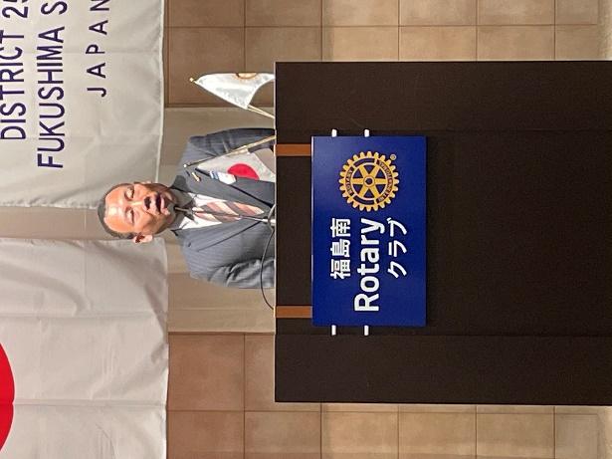
コロナの状況を見ながらそろそろ、姉妹クラブの福島南
ロータリークラブさんと交流を再開していきたいと思って
いた矢先に、一條会長から連絡をいただき、若林ガバナー
に卓話をしていただけないかと連絡をいただきました。
本来なら私どものほうから先にお伺いすべきところ、2日
前に11名の方においでいただきました。一條会長、渡邊
会長エレクはじめ、おいでいただいた方全員の名前を挙げ
て感謝申し上げたいところですが、おととい一條会長は私
たちのクラブの出席会員全員をフルネームで覚えていただ
きご挨拶いただきましたが、私のほうは時間もないようなので省略いたします。（笑）
双方のやり取りができるようになってきておりますので是非今後ともよろしくお願いいたします。

◆国際ロータリー第２５８０地区 ガバナースピーチ
国際ロータリー第２５８０地区 ガバナー 若林 英博 様
『第２５８０地区 ガバナー雑感』

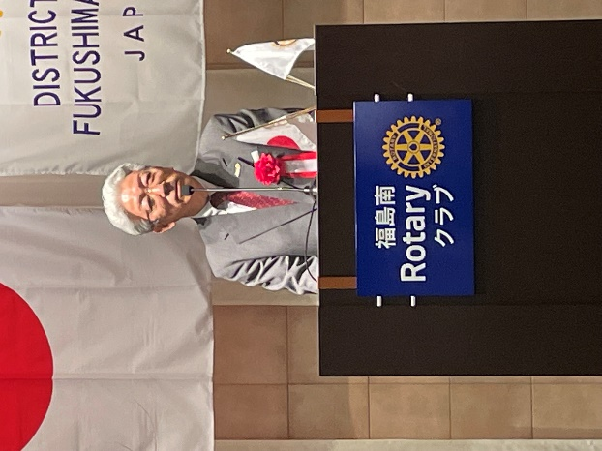
今日のテーマは、ガバナー雑感になっていますが、何を
話しましょうかと先日の例会の時に林さんなどとお話をし
たのですが、会員増強の話をしてほしいとの要望をいただ
いています。
そこで資料をお渡ししておりますが、オープン例会、シ
ニア会員制度、衛星クラブ、この3つを中心にお話をした
いと思います。
その前にガバナーになって何に気を付けてきたかという
と、僕か普通会員の時にロータリーの用語、英語の日本語
訳がどうもしっくりこないと思っていました。そこで、特に新しい会員にもわかりやすいように伝えることを気にかけています。それからもう一つ、魔くさいこと、後回ししたいことを自分の辞書からなくそうと、「とにかくすぐする。」ことを心がけ、リーダーは旗を振るわけですが、それだけではなくリーダーが覚悟を決めて自ら動くことを心がけています。そして、地区とクラブのポジジョンを考えると。地区は、各クラブの活動を優先して、各クラブをサポートすることが役割だと思って言うます。大きな案件は別ですが、各クラブに情報提供し、各クラブが主体的に活動する。それをやりやすいようサポートすることが地区の役目だと思っています。それからＲＩの新しい会長のテーマがその年の2月に発表になるが、それを待って行動しては遅い、1年前から活動していきましょう。結局は総論的に言えば、地区やクラブのテーマにあってくるものです。クラブが早めに行動することが大切だと思います。
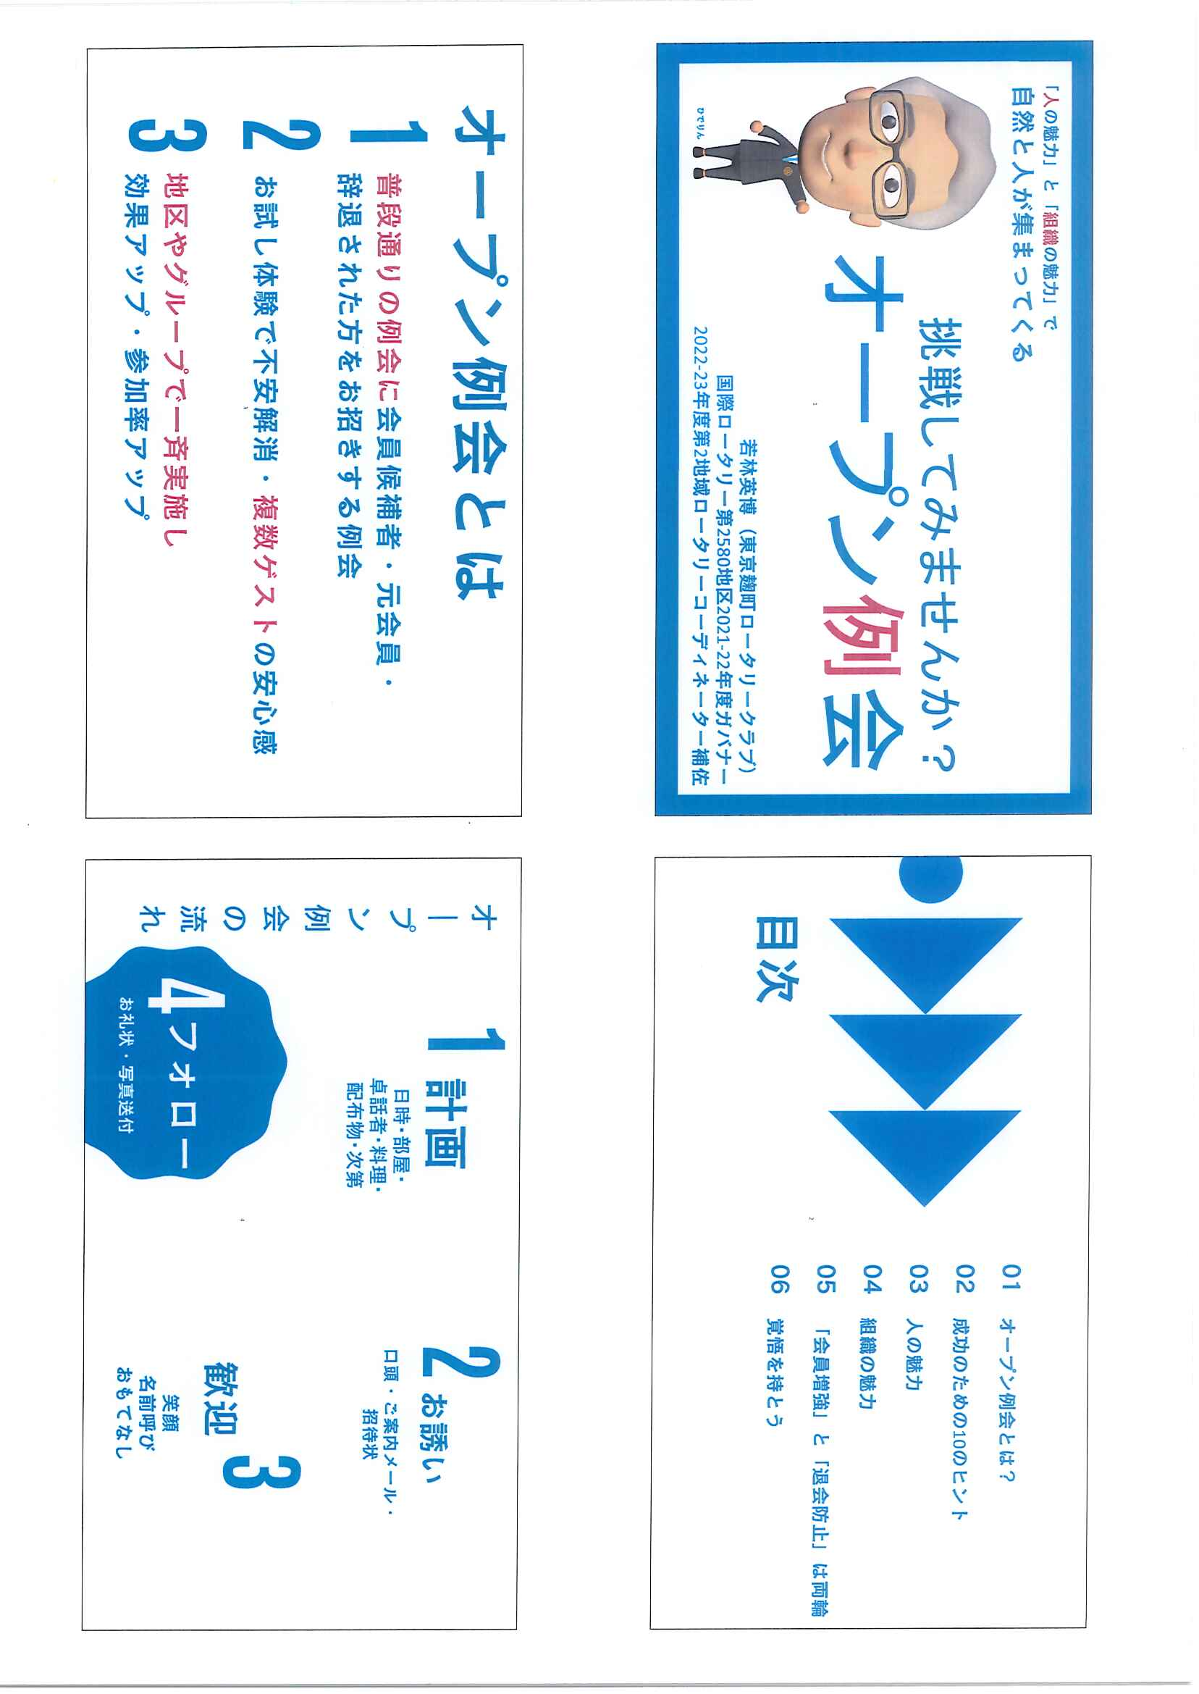
■ オープン例会の資料です。
コロナ禍の中で２５８０地区の70クラブ中19クラブが一週間の中で集中して、オープン例会を実施し、各クラブ平均して2.5人の新会員入会を果たしたそうです。

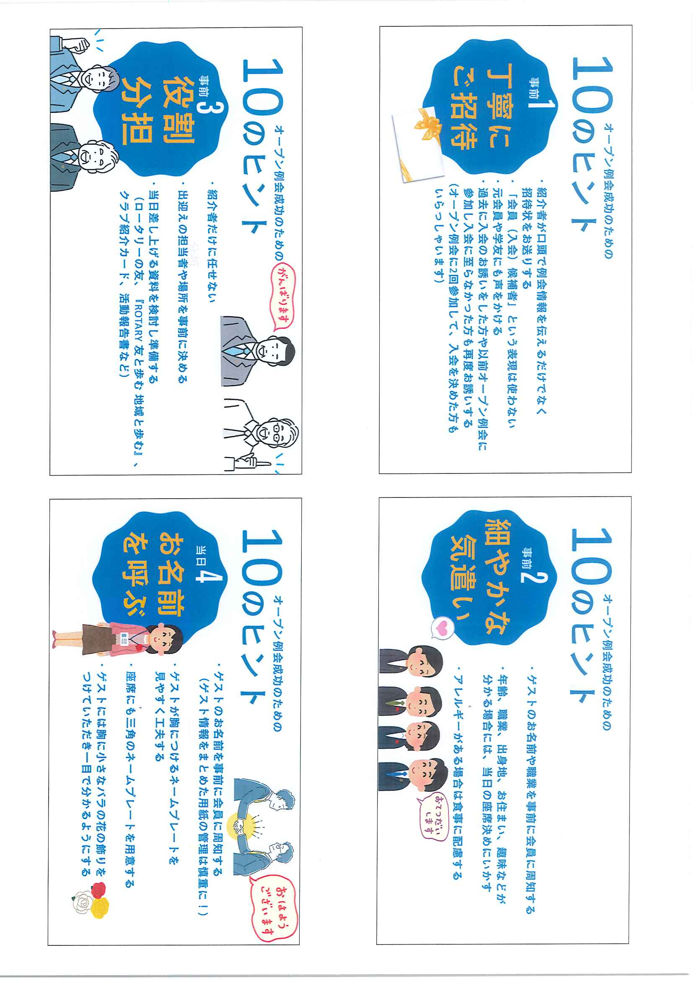

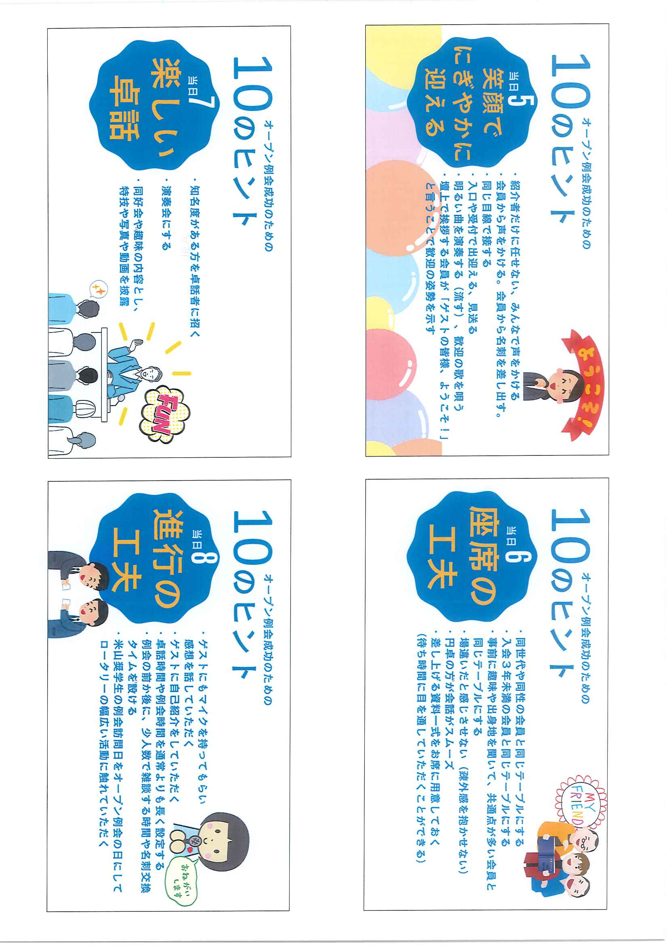

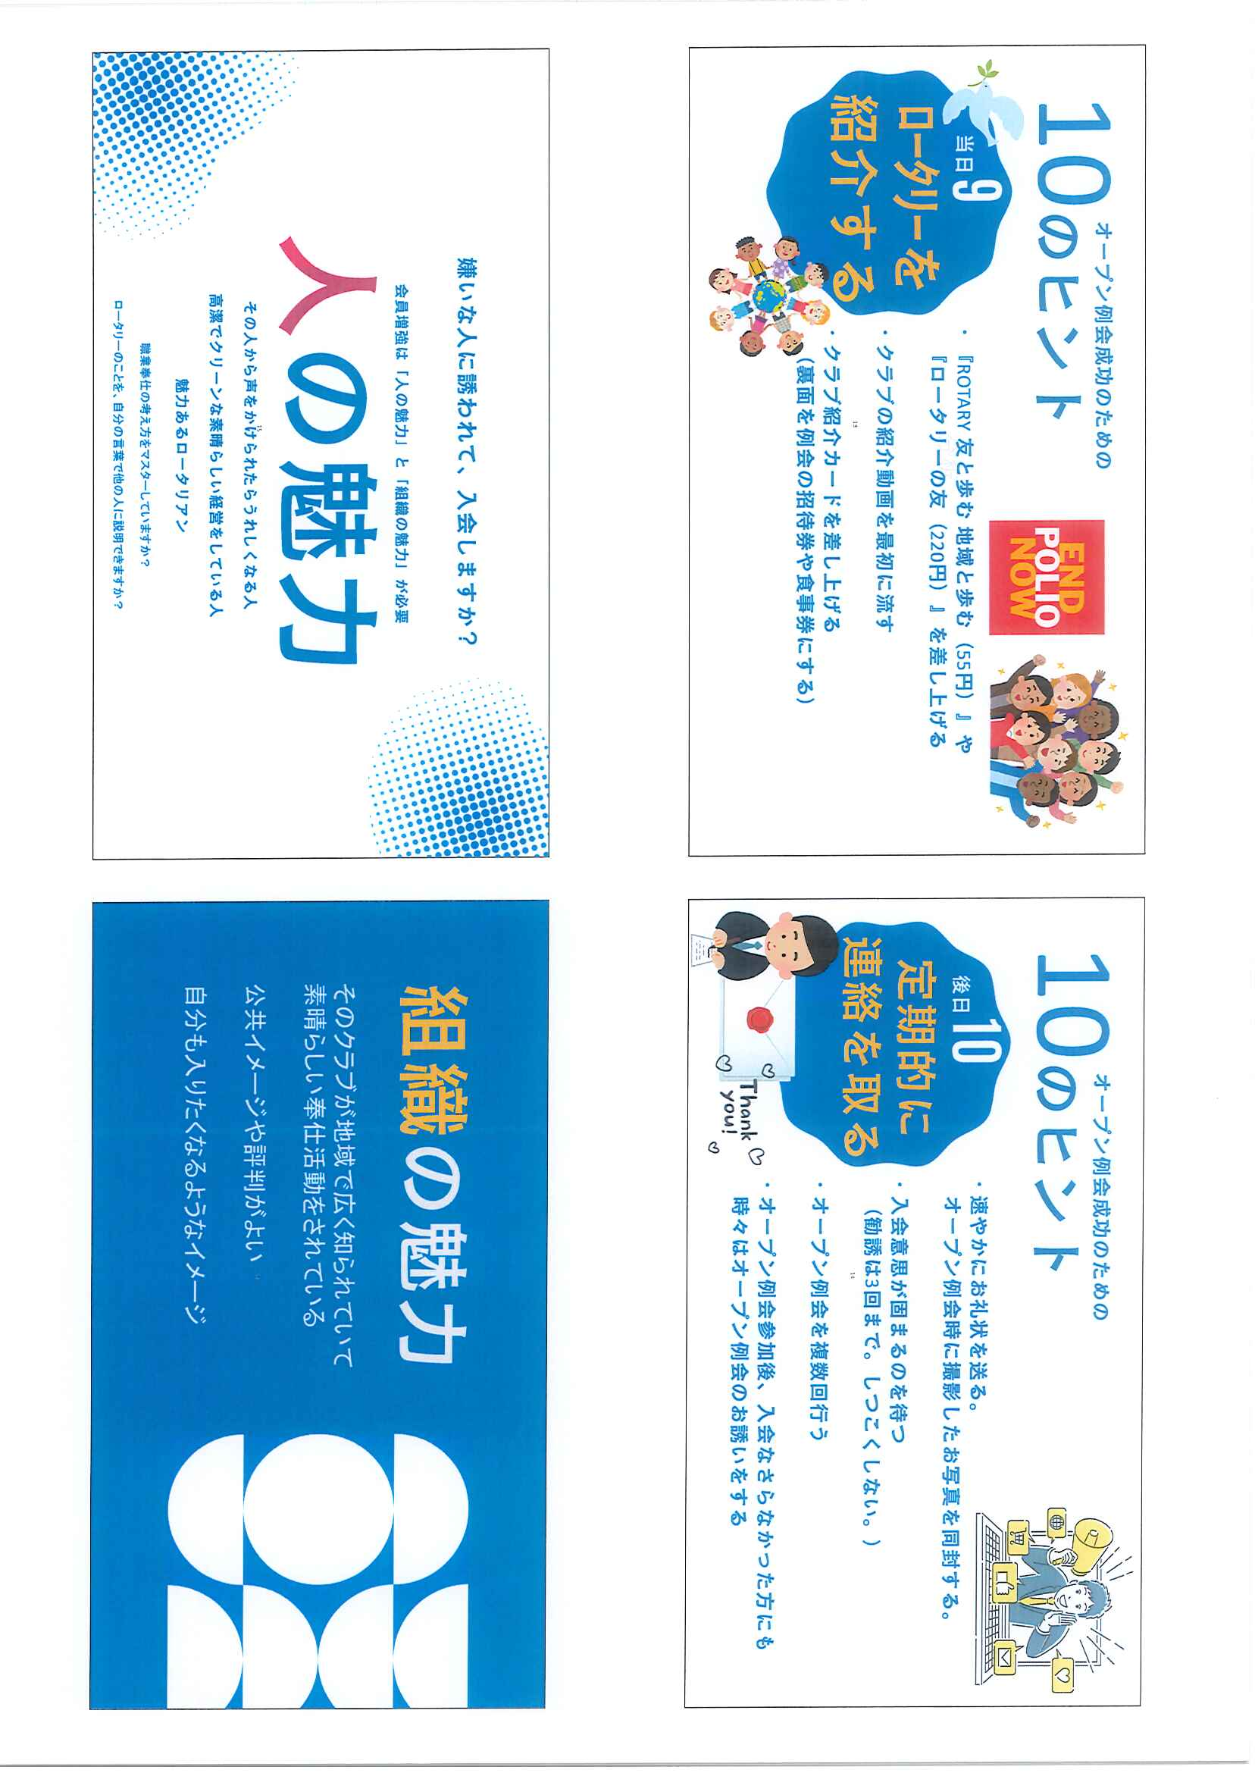

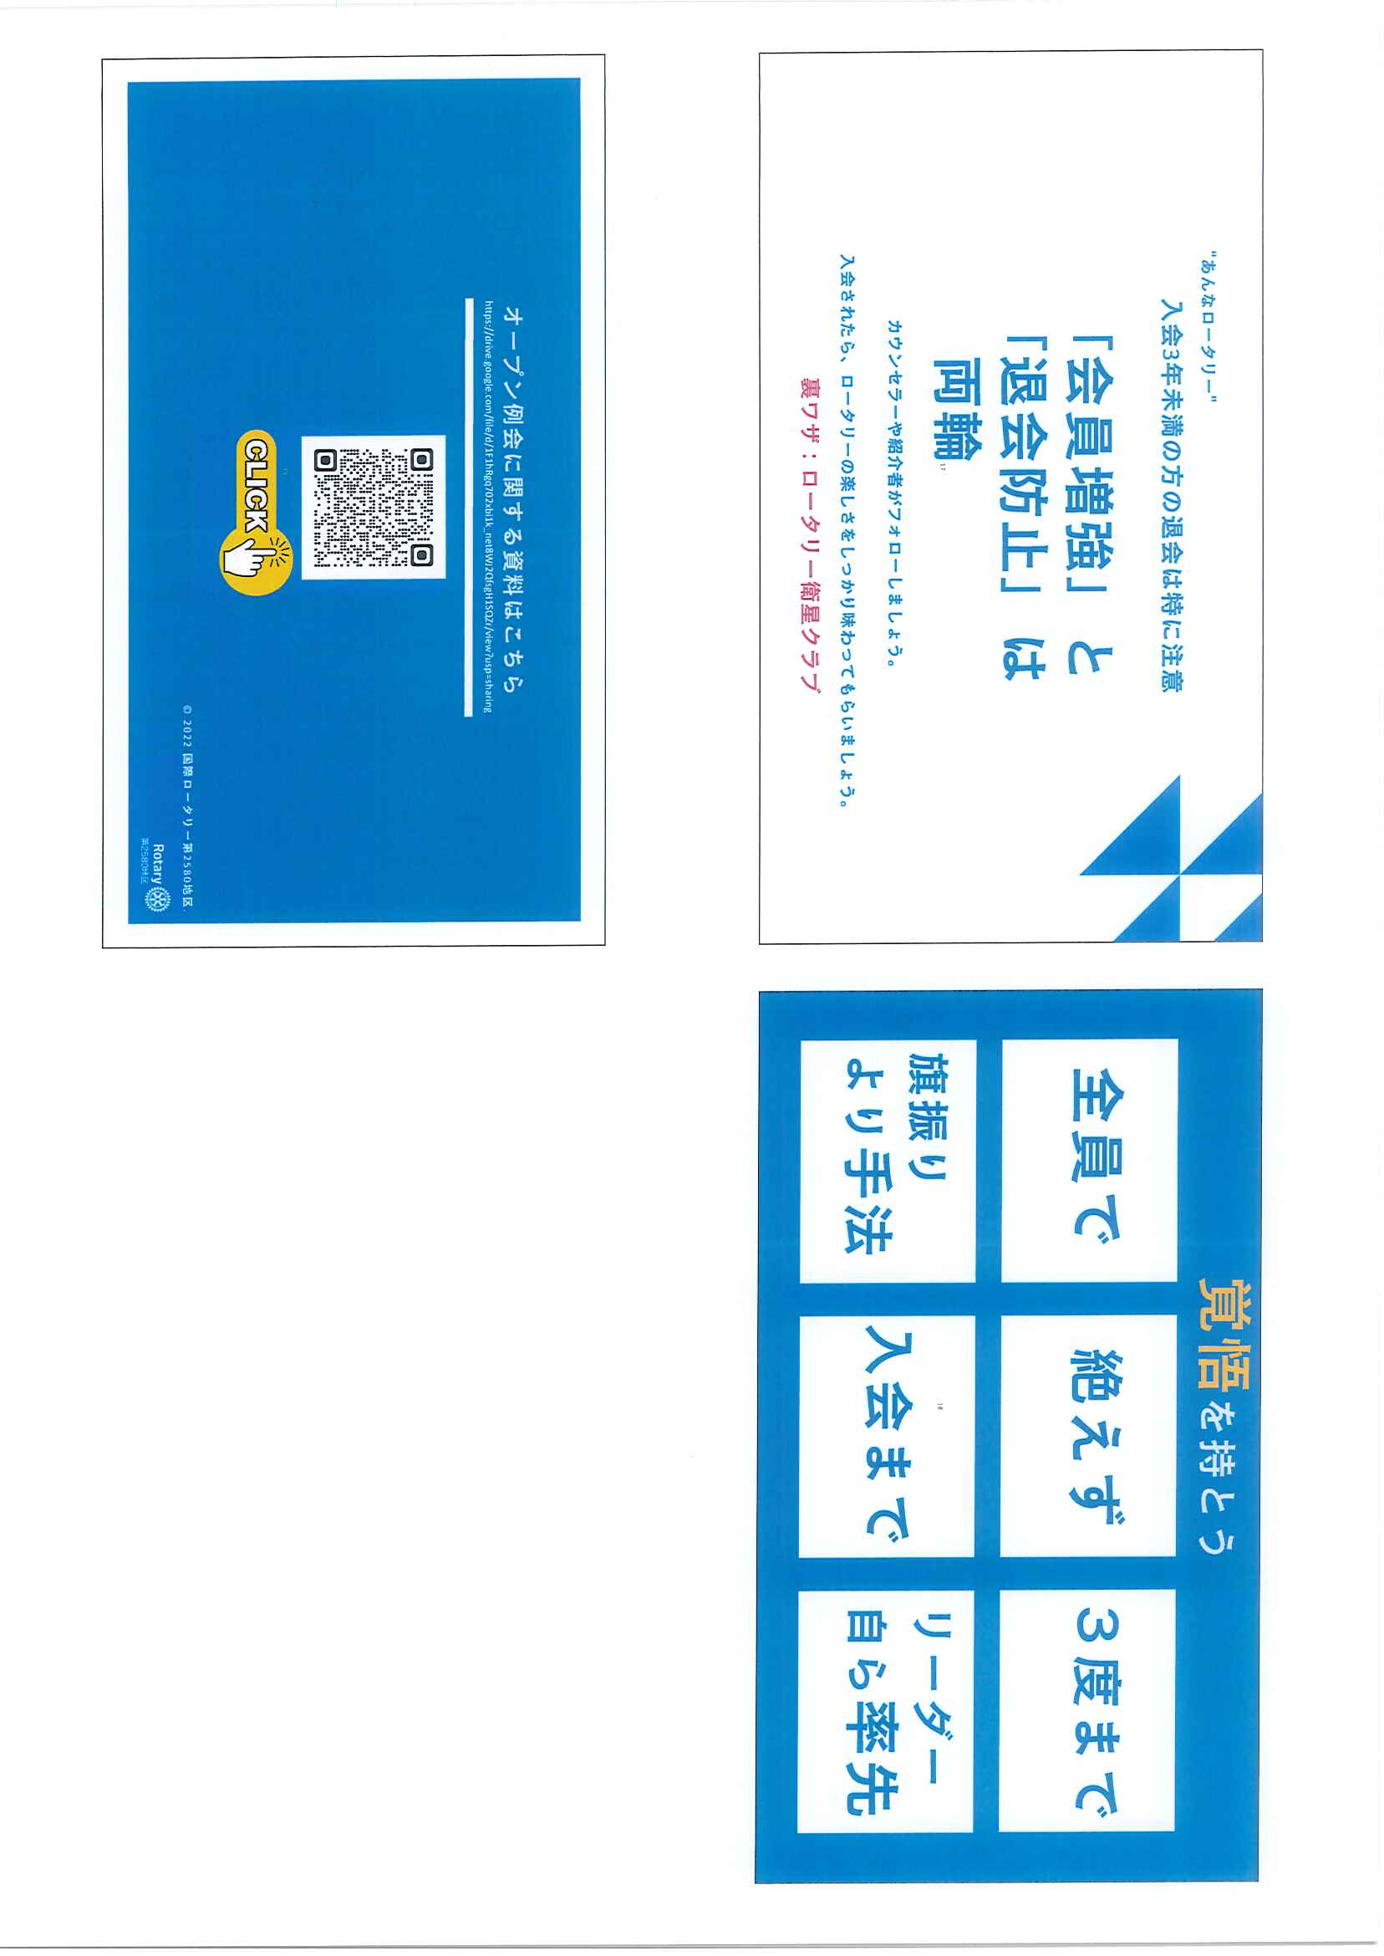

■ シニア会員の資料です。
東京麹町ロータリークラブでは、独自にシニア会員制度を導入し、82歳以上、
会歴20年以上で理事会で承認した方は会費の減免が受けられるそうです。
退会防止に有効です。

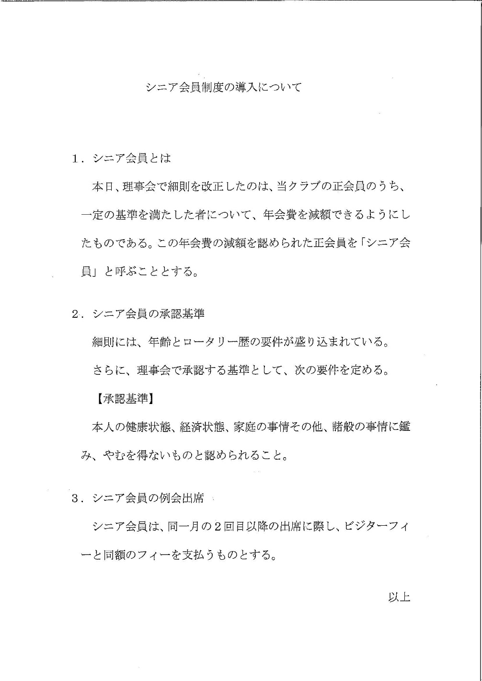

- 衛星クラブの資料です。
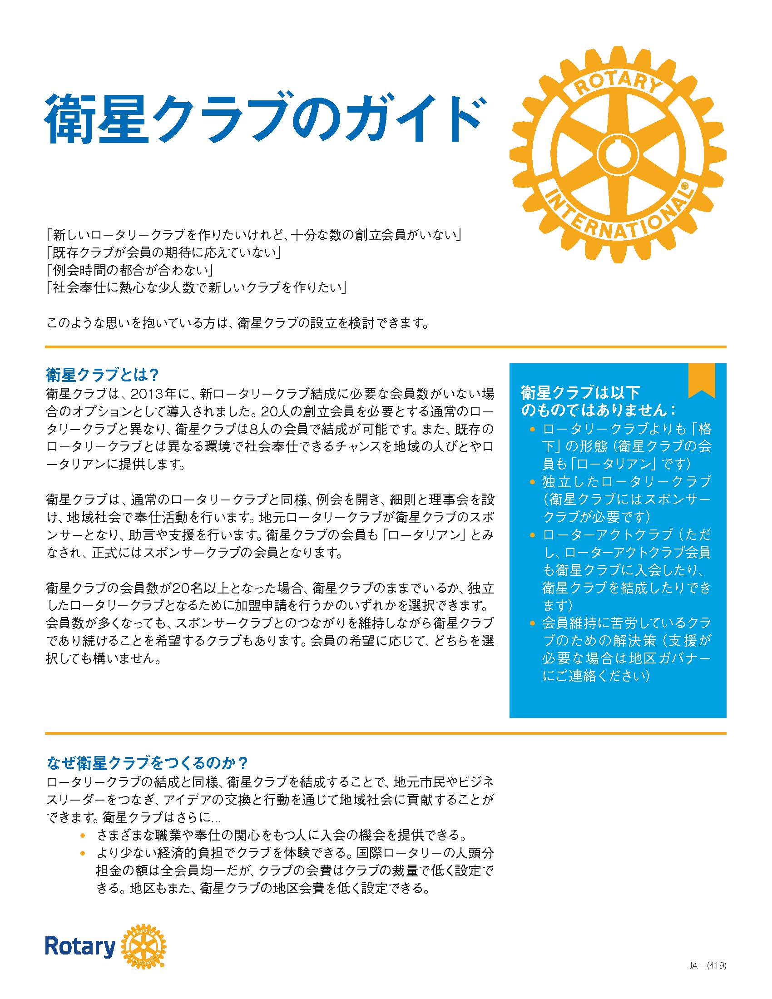
様々な職業や奉仕に関心を持った人が経済的負担を軽く入会できる。インターアクト、それからローターアクトクラブを経験した人の行く先として衛星クラブが受け皿となりえる。1クラブ1衛星クラブを作ってもいいのではないかと思います。スポンサークラブの会員として数えることができるので、会員増強に有効です。

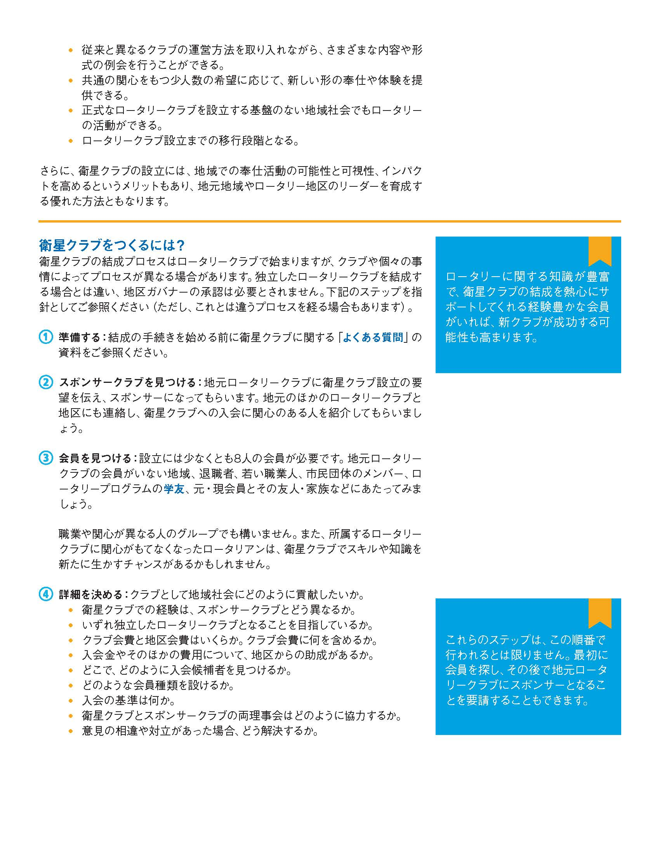

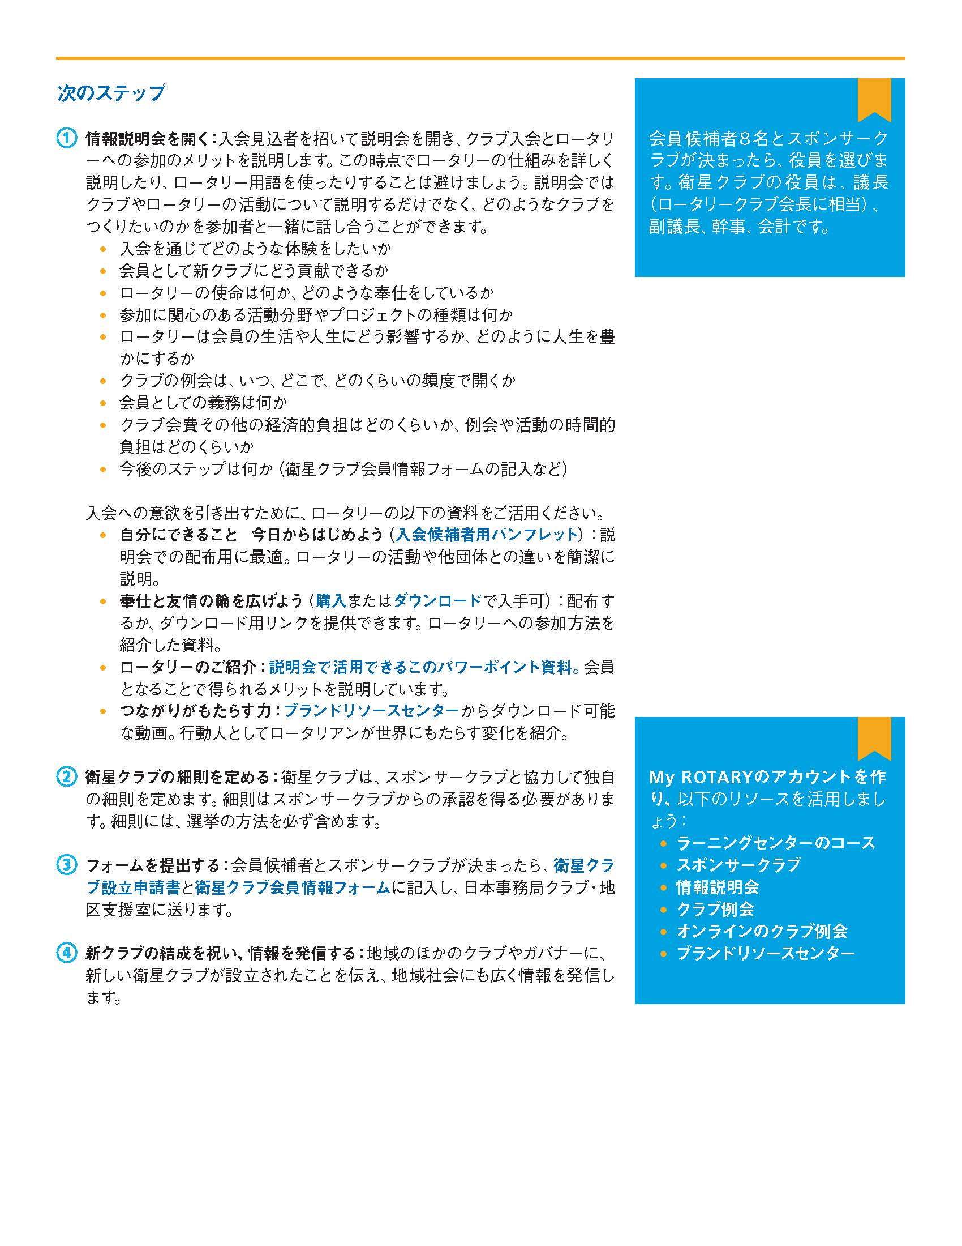

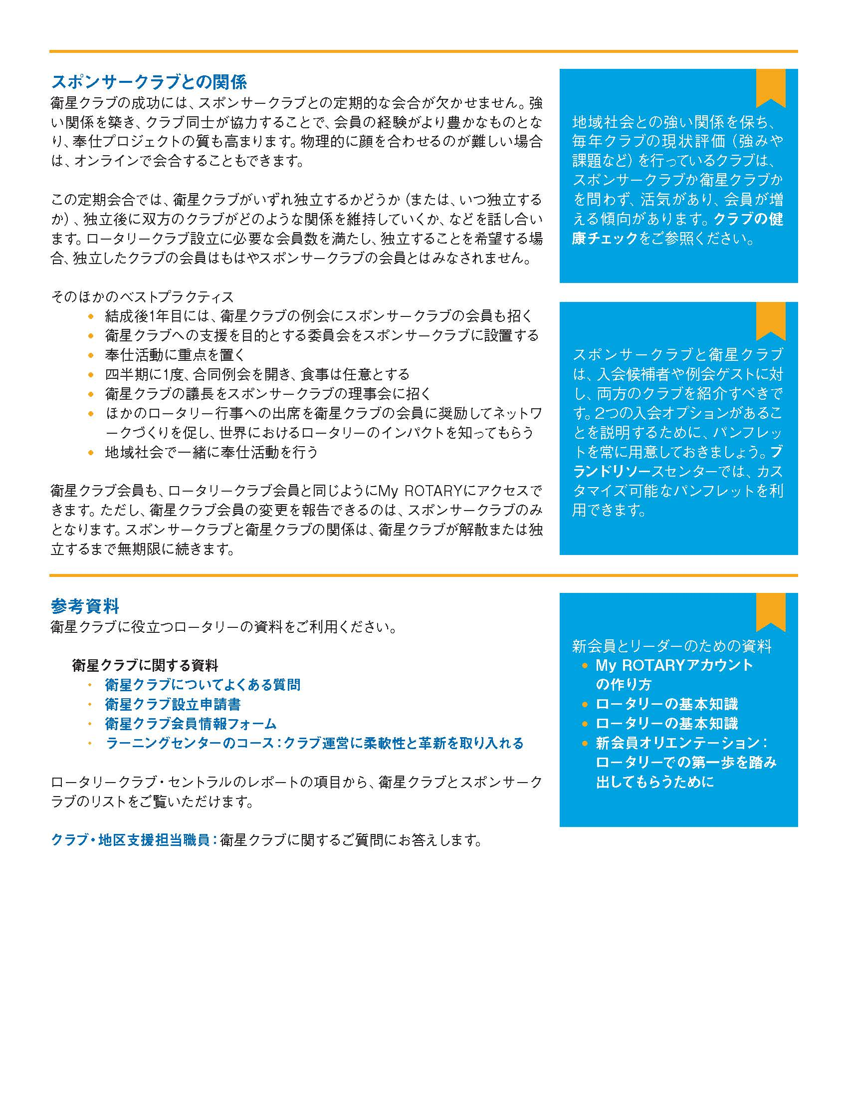
最後に、全国の大取りの地区大会が5月31日に迫っております。全国のガバナーや奥様が大挙して押し寄せてくるわけです。それなりに緊張もするが、最後にあばれてやろうと楽しみにしています。ＲＩ会長代理として千 玄室 大宗匠をお呼びして行います。
ガバナーに指名された時、いの一番に福島南ロータリーを訪問してお伝えしたかったです。もう嫌だとめげそうになったりもするけれども、体も壊さずに今まで持ちこたえてきています。最後まで全うしようと頑張っておりますので、福島南の皆さんも応援を今後ともよろしくお願いいたします。本日は、お呼びいただいてありがとうございました。

◆お礼の品贈呈 一條 浩孝 会長

「ご講演いただきありがとうございました。総論ではなく具体的なお話を聞くことができたので大変参考になります。お体に気を付けて何とかガバナーの大役を乗り切っていただければと思います。」
国際ロータリー第２５３０地区 ガバナー 志賀 利彦 様、福島南ロータリークラブ
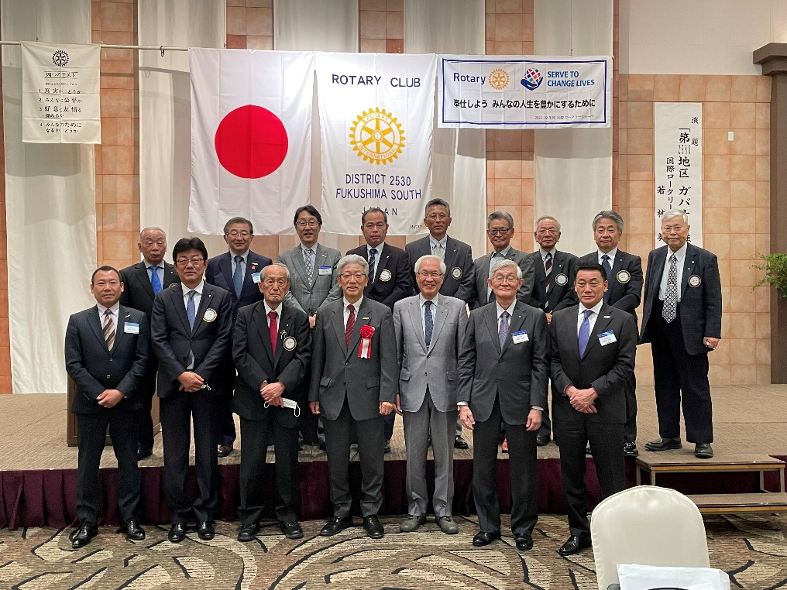
から記念品が贈呈されました。

◆次回例会 第25回2022.6.01（水）
誕生祝い、ロータリーの友読みどころ、米山奨学金授与
会員スピーチ27（半澤一成会員：師匠から学んだこと）
会員スピーチ28（斎藤ミヨ会員：感謝の道のり）

